实验四 B/S体系结构风格

实验目的

理解B/S体系结构风格的原理

实验内容

B/S体系结构风格

以下是一个典型的的B/S结构案例，表单的提交。

客户端：

<html>

<head>

<title>体重计算</title>

</head>

<body>

<h1>健康测试软件</h1>

<br />

<form action="tzrequest.php" method="post">

<table>

<tr> <td>请输入你的身高</td><td><input type="text" name="shengao">CM</td> </tr>

<tr> <td>请输入你的体重</td><td><input type="text" name="tizhong">KG</td> </tr>

<tr> <td colspan="2"><input type="submit" value="查看你的体重情况"><td> </tr>

</table>

</body>

</html>

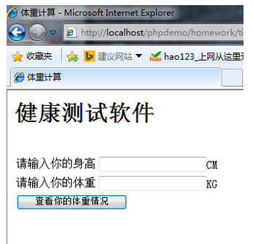

服务器端：

<?php

$shengao=$_REQUEST['shengao'];

$tizhong=$_REQUEST['tizhong'];

 /*switch($tizhong)

 {  case ($shengao-105)+5>=$tizhong||($shengao-105)-5<=$tizhong):

  echo "你的体重正常，请继续保持！！！！";break;

 case ($shengao-105)+5<=$tizhong||($shengao-105)+20>=$tizhong):

  echo "你的体重偏胖，需要进行跑步锻炼";break;

 case ($shengao-105)-5>=$tizhong||($shengao-105)-20<=$tizhong):

  echo "你的体重偏瘦，需要多进行合理膳食";break;

}*/

if(($shengao-105)+5>=$tizhong&&($shengao-105)-5<=$tizhong) {

echo "你的体重正常，请继续保持！！！！";

}

else if(($shengao-105)+5<=$tizhong&&($shengao-105)+20>=$tizhong) {

 echo "你的体重偏胖，需要进行跑步锻炼"; }

else if(($shengao-105)-5>=$tizhong&&($shengao-105)-20<=$tizhong){

echo "你的体重偏瘦，需要多进行合理膳食";

}

 ?>

作业：

* 请参考以上案例，实现具有三层B/S结构的登录/注册程序。
* 包括用户表示层、业务逻辑层、数据访问层。其中将实现人机界面的所有表单和组件放在表示层，将所有业务规则和逻辑的实现封装在负责业务逻辑组件中，将所有和数据库的交互封装在数据访问组件中。